AM-detectoren passen wij toe om de amplitudevariaties in het HF-signaal om te zetten in het oorspronkelijke audiosignaal dat uitgezonden wordt door de zender waarop afgestemd is. Voor AM spraaksignalen kunnen wij volstaan met een diodedetector. Dit is de basisdetector. Voor het detecteren van CW en SSB signalen hebben we een speciale detector nodig, dit doen wij door gebruik te maken van een hulpsignaal.
Diodedetector
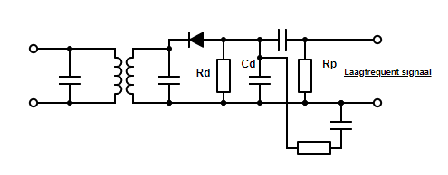
Hierboven zie je het principeschema voor een AM diodedetector. We zien links een afgestemde kring met twee wikkelingen, van de secundaire zijde tappen wij het variërende AM signaal af. We komen een diode tegen die het hf-signaal geleid bij een polariteit in de geleidende richting, condensator Cd zal opgeladen worden. Om deze condensator weer te ontladen sluiten wij weerstand Rd er over aan. Als de condensator niet geladen wordt, zal deze zich ontladen via deze weerstand. Als de top-spanning van de draaggolf beneden een bepaalde waarde komt zal de diode niet meer geleiden en zal de condensator zich ontladen. De condensatorspanning zal hierdoor de toppen van het hoogfrequent-signaal volgen.
Doordat we met de diode gelijkrichten krijgen wij een gelijkspanning met daarop een wisselspanning die varieert op het ritme van de modulatie. De negatieve gelijkspanning gebruiken wij voor het aansluiten van een signaalsterktemeter en voor de automatische volumeregeling (AVC). Hierop komen wij later terug.
De invloed van de doorlaatspanning van de diode moet minimaal zijn om de detectie het minst te beïnvloeden, we nemen hiervoor dan ook een germaniumdiode. Als weerstand D en condensator D te groot zijn wordt de spanning te hoog en zal dan niet meer de vorm van het lf-signaal volgen, het signaal zal vervormen. Als ze te klein gekozen worden is de spanning te klein en zal de diode niet optimaal werken, ook dan krijgen wij niet het oorspronkelijk verzonden signaal uit de luidsprekers.
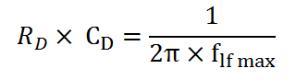
De RC tijd is zeer belangrijk, je kan dit berekenen met de bovenstaande formule. flfmax is de hoogste audiofrequentie die gedetecteerd dient te worden.

